Муниципальное бюджетное общеобразовательное учреждение
«Детско –юношеская спортивная школа»
Чаплыгинского муниципального района

План – конспект учебно-тренировочного занятия
по волейболу.
Совершенствование нападающего удара и блокирования в волейболе.
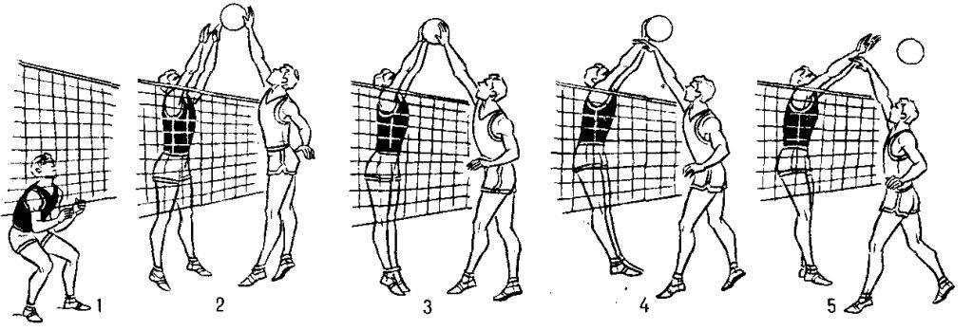

Выполнила:
Толпеева.Н.В.
г.Чаплыгин 2021

Тема: Нападающий удар и блокирование в волейболе. Передача мяча сверху
Цель: Совершенствование техники нападающего удара и блокирования с помощью подводящих упражнений. Повторение передачи мяча сверху.
Задачи: 1. Совершенствовать технику нападающего удара и блокирования;
2. Повторить технику передачи мяча сверху;
3. Воспитывать целеустремлённость, чувство товарищества, самостоятельность;
4. Развивать координацию, внимание.
Место проведения: Спортивный зал
Инвентарь: волейбольный мяч (12), свисток, волейбольная сетка.

Ход работы:
Содержание | Дозировка | ОМУ
Подготовительная часть 10мин
1. Построение. Сообщение действий на предстоящее занятие  2. Бег.  3. Восстановление дыхания  4) ОРУ на месте:  - Круговые движения головой;  - Круговые движения в плечевом суставе;  - Разведение рук;  - Круговые движения в локтях;  - Круговые движения в кистевом суставе;  - Повороты туловища.  Специальные беговые упражнения  - Правым (левым) боком, приставными шагами, руки согнуты в локтях перед собой.  - Скрестный шаг, руки в стороны. | 2 мин  6 мин  1 круг  6 раз  Темп медленный  6 раз  Темп средний  6 раз  Темп средний  6 раз  Темп средний  6 раз  Темп средний  6 раз  Темп средний  3 раза  Темп средний  Темп средний  Темп средний | Проверка готовности занимающихся (одежда, обувь)  Дистанция 2 шага. Следить за дистанцией, за темпом  1-2 руки через стороны вверх-вдох (через нос); на 3-4 руки через стороны вниз-выдох (через рот)  Спина прямая  Руки прямые, амплитуда движений полная  Руки прямые  Амплитуда движений полная  Амплитуда движений полная  Спина прямая  Следим за дистанцией  Корпус поворачивается вокруг своей оси. Руки прямые.
Основная часть 30 мин
5). Подготовительные упражнения с волейбольными мячами:  В парах:  - Броски мяча двумя руками из-за головы;  - Броски мяча правой и левой рукой из-за головы;  - Броски мяча о пол,с последующим отскоком партнеру  6). Подводящие упражнения:  - Упразжнения у сетки.Броски мяча с разбега из за головы через сетку партнеру  -  - Передача мяча сверху в парах с выполнением нападающего удара  - Работа в защите.  - Имитация нападающего удара с блокированием.  - Имитация блокирования с партнёром.  - Нападающий удар с блокированием.  7) Двухсторонняя игра в волейбол. | 10 раз  10 раз  10 раз  10 раз  10 раз  5 минут  10 раз  5 минут  1 партия | Занимающиеся распределяются на пары, у одного партнёра мяч. Интервал между парами один метр.  Следить за правильным выполнением. И.п. – стойка ноги врозь, мяч вверх. Целиться в ноги напарника. Расстояние между парой 5 метров.  Прямая рука с мячом отводится максимально назад. Одна нога впереди (если броски правой-левая, броски левой-правая). Целиться в грудь напарника. Расстояние между парой 5 метров.  Следим за правильностью выполнения.Ша,прыжок,Бросок выполн6ыем из за головы.  Занимающийся выполняет передачу мяча партнеру свыполнением нападающего удара.  Занимающиеся убирают мячи за скамейку и выстраиваются с двух сторон площадки во 2 зоне сбоку сетки в одну колонну. По очереди подбегают к сетке, выполняют имитацию блока, отходят спиной назад к 3-х метровой линии и выполняют имитацию нападающего удара, затем то же самое выполняют в 3 и 4 зоне. Интервал 3 метра.  С двух сторон подходят занимающиеся к сетке и в парах выполняют блокирование, касаясь ладоней напарника. Максимальное выпрыгивание. Следить, чтобы не было заваливания на сетку.  Два связующих встают по разные стороны сетки в 3 зоне. Остальные занимающиеся встают в одну колонну в 4 зонах на разных сторонах. Кто выполнил нападающий удар встаёт с другой стороны на блок.  Разделение занимающихся на две команды по равным силам.
Заключительная часть 5 мин
- Приседания  - Восстановление дыхания  - Подведение итогов занятия, домашнее задание | 20 раз  3 мин | Занимающиеся стоят в ширенге

